МБОУ СОШ № 2, г. Ханты-Мансийск

Методический бюллетень

МАЙ, 2023г.

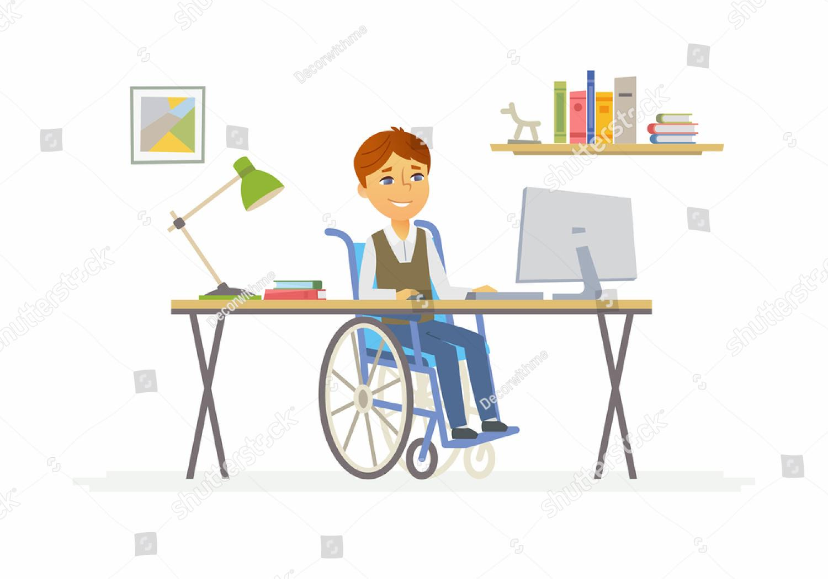

г. Ханты-Мансийск, 2023

СОДЕРЖАНИЕ:

- Организация дистанционного обучения для детей - инвалидов и детей с ОВЗ в МБОУ СОШ №2.
Байбикова Д.Х., Москвина В.В.

- Особенности дистанционного обучения детей с ОВЗ на уроках математики.
Москвина В.В.

- Методические рекомендации педагогам по организации дистанционного обучения детей с ЗПР.
Новицкая Е.А.

- Методические рекомендации по разработке и проведению дистанционного занятия.
Байбикова Д.Х., Зуйкова Г.И.

- Дистанционное обучение детей с ОВЗ в работе учителя-логопеда.
Подпругина Т.М.

- Организация логопедических дистанционных занятий с детьми с ОВЗ.
Подпругина Т.М.

Дистанционное обучение детей с ОВЗ в МБОУ СОШ №2 проводится на основании Положения об индивидуальном обучении детей с ОВЗ в МБОУ СОШ №2», включая и коррекционно-развивающую работу специалистов. В специальных классах, для обучающихся с ЗПР (задержкой психического развития), и в общеобразовательных классах, где дети обучаются инклюзивно, имея разную нозологию ЗПР, РАС, ТНР уроки в онлайн-формате проводились согласно расписанию на цифровой платформе ZOOM, SFERRUM так же для контроля знаний и оптимизации процесса обучения были задействованы другие образовательные ресурсы.
В настоящее время существует огромный набор инструментов и образовательного контента, которые помогают педагогу в вопросе организации дистанционного обучения.
В школе проводятся практические консультации как для педагогов, так и родителей обучающихся, школьным методическим советом предложено много методических рекомендаций, обучающих вебинаров, которые помогают педагогам трансформировать профессиональные знания с учетом новых средств коммуникации с обучающимися. Дистанционное обучение теперь рассматривается не как проблема, а как задача, у которой есть решение. Так, например, Минпросвещения России совместно с Институтом коррекционной педагогики РАО выпустили методические рекомендации по работе с детьми с ОВЗ (https://ikp-rao.ru/distancionnoe-obuchenie-detej-s-ovz/). На сайте ИКП РАО создан специальный раздел, где размещаются обучающие материалы для педагогов и родителей. Здесь родители детей с особыми образовательными потребностями могут задать вопросы ведущим специалистам в области коррекционной педагогики и психологии, получить консультацию. Для специалистов Институт предлагает методические рекомендации, советы для работы с детьми с ЗПР, НОДА, РАС, интеллектуальными нарушениями, нарушениями слуха и речи, т.е. по тем категориям детей, по которым задавалась основная масса вопросов в условиях дистанционного обучения.
Организуя процесс дистанционного обучения классные руководители:
1. Связались с семьей и выяснили, есть ли в доме компьютер, планшет, смартфон, сеть Интернет.
2. Составили список учеников, у которых нет возможности подключаться к онлайн-урокам.
3. Установили регламент передачи учебных материалов учителям предметниками (канал передачи, сроки).
4. Провели консультацию для учеников и их родителей.
Для организации оперативного информирования: Использовали канал, наиболее удобный для всех участников образовательных отношений. Создали группы «Дистанционное обучение» в мессенджере, электронном журнале. Классные руководители создали группы для родителей (учеников) класса и педагогов, работающих в классе. Установили четкие сроки передачи материалов (ссылки на электронные материалы, видеоконференции и пр.) учителями-предметниками классному руководителю и классным руководителем – обучающимся. Информирование (ссылки на конференции) обучающихся происходит накануне дня проведения уроков.
Администрация школы:
1. Разработала локальные акты.
2. Создала раздел «Дистанционное образование» на сайте школы.
3. Составило наиболее полный перечень электронных образовательных ресурсов и разместило их в специальном разделе на сайте школы.
4. Определили какие сервисы будут использоваться для проведения онлайн уроков.
5. Провели консультации и обучающие семинары для педагогов школы по использованию электронных образовательных ресурсов и платформ для проведения онлайн уроков.
6. При составлении расписания: определили, какое количество уроков в неделю будет проводиться в электронном формате асинхронно (без непосредственного взаимодействия учителя с учениками в режиме реального времени), какое – в дистанционном режиме .
7. Установили продолжительность дистанционных уроков в соответствии с СанПиН3.
Учителя, специалисты сопровождения (учителя-логопеды, учителя-дефектологи, педагоги-психологи):
1. спланировали свою педагогическую деятельность с учетом применения электронного обучения и дистанционных образовательных технологий, создали, либо предложили из имеющихся на различных информационных платформах, подходящие для обучающихся с ОВЗ ресурсы и задания с учетом их психофизических особенностей и потенциальных возможностей;
2. внесли корректировку в рабочие программы, при необходимости, в учебные планы, в которых обозначается форма обучения, технические средства обучения, способы взаимодействия;
3. осуществили выбор формы обучения и объем учебной нагрузки обучающихся (формы обучения и объем учебной нагрузки обучающихся могут варьироваться в зависимости от особенностей психофизического развития, индивидуальных возможностей и состояния здоровья детей);
4. определили допустимый объем домашних заданий с применением электронного обучения и дистанционных образовательных технологий;
5. провели установочную беседу с родителями (законными представителями) на предмет создания условий для применения электронного обучения и дистанционных образовательных технологий;
6. обеспечили смену видов деятельности, чередование режимов отдыха и учебной нагрузки в работе обучающихся онлайн и оффлайн;
7. организовали продолжительные перерывы между уроками для отдыха глаз (от 15 до 20 мин);
8. сформировали файлы-задания для текущего обучения (серии, карточки) для обучающихся по основным предметам (урокам);
9. разработали рекомендации для родителей по закреплению программного материала (предлагаемого учителем обучающимся с применением электронного обучения и дистанционных образовательных технологий) в жизненных ситуациях, близких к опыту ребенка с ОВЗ;
10. приготовили дидактические и иные материалы, которые возможно использовать удалено (материалы для проведения занятий по учебным предметам, коррекционным курсам, которые могут быть размещены на сайтах образовательных организаций во вкладках тех педагогов, специалистов, которые реализуют обучение с применением электронного обучения и дистанционных образовательных технологий);
11. осуществили контроль полученных знаний: разработали, либо использовали уже имеющиеся на различных образовательных платформах задания, вопросы, упражнения, обеспечивающие осознанное восприятие учебного материала;
12. проконсультировали родителей по организации досуговой деятельности в условиях семьи, в том числе с использованием ресурсов социальных сетей и мобильных мессенджеров.
Родители (законные представители):
- контролировали выполнение ребенком самостоятельной работы с учебным материалом, организуемой в соответствии с программой; при необходимости;
- оказывали при необходимости техническую поддержку своим детям;
- поддерживали систематическую связь обучающегося с классным руководителем посредством контактных телефонов и интернет-сервисов, в том числе при проведении онлайн собраний для родителей.
Успех реализации дистанционного образования детей с ОВЗ и детей – инвалидов напрямую зависит от качества взаимодействия всех его участников: родителей (законных представителей) обучающихся, педагогических работников, администрации образовательного учреждения, всех заинтересованных лиц.

Одной из современных форм взаимодействия в учебной деятельности является дистанционное обучение, которое позволяет осуществлять учебную работу с обучающимися на расстоянии. В связи с резким переходом образовательных учреждений на дистанционное обучение у педагогов возникает много вопросов, связанных с обучением детей в таком формате, а у педагогов, работающих с детьми с ЗПР, таких вопросов намного больше.
Как правило, любой ребенок с ЗПР имеет когнитивные, коммуникативные и мотивационные трудности. У него недостаточно сформированы процессы анализа и переработки информации, замедлен процесс формирования понятий, есть проблемы словесной передачи информации, незрелость к мотивации учебной деятельности, снижение работоспособности и так далее.
Для организации продуктивного дистанционного обучения детям с ЗПР и педагогам необходимы:
1. рабочие места (ПК или ноутбук, наушники, микрофон, принтер, сканер, высокоскоростной доступ в интернет);
2. адаптированный дидактический материал (иллюстрации, презентации, учебные фильмы);
3. адаптированный учебный контент (интерактивные конспекты, мультимедиа презентации и т.п.);
4. специальные компьютерные программы и тренажеры.
Качество дистанционного обучения детей с ЗПР, прежде всего, зависит от следующих составляющих:
1. Проработки учебных материалов. Разработка материала, необходимого для обучения, полностью возложена на педагогов.
2. Подготовки педагогов. Учителя должны хорошо ориентироваться в системе дистанционного обучения, уметь работать с различными инструментами.
3. Качества взаимодействия. Педагог и ученики с ЗПР должны вести постоянный диалог, слушать и слышать друг друга.
На начальном этапе дистанционного обучения педагогу на уроках придется сформировать у обучающихся положительное отношение к учебе. Делать это следует постепенно, поэтому нужно разбить урок на этапы. Воспользуйтесь следующими алгоритмами действий:

К учебному материалу

К процессу обучения

Для повышения эффективности дистанционного обучения детей с ЗПР педагог должен на занятиях создавать следующие специальные условия:
- соблюдение длительности непрерывной работы за компьютером:
- 1-х классов – 10 мин.,
- 2-5-х классов – 15 мин.,
- 6-7-х классов – 20 мин.,
- 8-9-х классов – 25 мин.;
- на каждом уроке необходимо делать динамические паузы (физ. минутки, гимнастику для глаз, дыхательную гимнастику и т.п.);
- создание ситуации успеха на занятии (выполнить посильный объем работы и получить одобрение, похвалу);
- благоприятный климат на уроке, опора на эмоциональное восприятие;
- оптимальная смена видов занятий (познавательных, вербальных, игровых и практических);
- синхронизация темпа урока с возможностями ученика;
- точность и краткость инструкции по выполнению задания;
- поэтапное обобщение проделанной на уроке работы;
- связь обучения с жизнью;
- постоянное управление вниманием.

На всех этапах онлайн-урока учителю необходимо оказывать помощь обучающимся с ЗПР.

Таблица 1
Оказание педагогами помощи обучающимся с ЗПР

№ этапа | Название этапа | Задачи педагога
1 | Контроль подготовки учеников | Создать атмосферу особой доброжелательности при опросе. Снизить темп опроса. Предложить ученикам примерный план ответа. Разрешить пользоваться наглядными пособиями. Стимулировать ответ оценкой, подбадривать, хвалить.
2 | Объяснение нового материала | Поддерживать учеников с помощью вопросов, которые выявят степень понимания материала. Привлекать чаще к опросу, к решению занимательных задач, учить комментировать решение.
3 | Самостоятельная работа на уроке | Разбить задания на этапы. Выделить в сложных заданиях ряд простых. Делать ссылку на аналогичное задание, которое ребенок уже делал. Напомнить прием и способ выполнения задания. Указывать на главные правила и свойства, которые необходимы для решения, обсуждения. Подсказывать рациональные пути, напоминать о требованиях к оформлению. Подталкивать к самостоятельным действиям. Тщательно контролировать работу, указывать на ошибки, помогать вовремя исправлять, планировать дальнейшую работу.
4 | Самостоятельная работа вне урока | Важно, чтобы с помощью домашней работы обучающийся повторил и закрепил пройденное, концентрируясь на наиболее важных элементах программы. Подробно объясняйте, как выполнять задания. Составьте инструкции – как справиться с затруднениями, проведите онлайн-консультацию.

Грамотная организация дистанционного обучения детей с задержкой психического развития с помощью интернет-технологий помогает формировать новое образовательное окружение, в котором дети смогут реализовать свой потенциал и получить качественное образование. Новая среда обучения открывает им возможности практиковать свои навыки работы в интернете и с компьютерными технологиями, что оказывает влияние на развитие и дальнейшую профессиональную ориентацию.

Педагог-психолог МБОУ СОШ №2 Новицкая Е.А.

Пандемия вирусной инфекции (COVID-19) самым неожиданным образом всколыхнула педагогическое сообщество, поставив перед нами задачу быстрой перестройки всего учебного процесса. Традиционные методы контактного обучения стали недоступны.
Необходимо было предпринять ряд мер для успешного продолжения образовательного процесса в дистанционной форме. Что для этого сделали:
1. Спланировали свою педагогическую деятельность с учетом применения электронного обучения и дистанционных образовательных технологий, решили, что обучение будет происходить в онлайн режиме на платформе Zoom; она позволяет участвовать в видеоконференции достаточно большому количеству обучающихся, позволяет использовать видеофайлы, презентации, иметь обратную связь как индивидуально, так и в общем чате.
2. Определили объем учебной нагрузки обучающихся, который может варьироваться в зависимости от особенностей психофизического развития, индивидуальных возможностей и состояния здоровья детей; наиболее сложные темы для понимания, если они не нарушают взаимосвязи с предыдущими темами, были перенесены для изучения в очном режиме;
3. Определили допустимый объем домашних заданий с применением электронного обучения и дистанционных образовательных технологий;
4. Обеспечили смену видов деятельности, чередование режимов отдыха и учебной нагрузки в работе обучающихся онлайн и оффлайн. Уроки, цель которых было закрепление ранее изученного материала, проводились в режиме оффлайн для того, чтобы обучающиеся могли выполнить больший объем заданий, чем на уроке, в удобное для них время.
5. Сформировали файлы-задания для текущего обучения (серии, карточки) для обучающихся по математике для тех учащихся у кого нет возможности посетить урок, но есть доступ к материалам школьного сайта.
6. Разработали рекомендации для родителей по закреплению программного материала (предлагаемого учителем обучающимся с применением электронного обучения и дистанционных образовательных технологий) в жизненных ситуациях, близких к опыту ребенка с ОВЗ;
7. Приготовили дидактические и иные материалы, которые возможно использовать удалено, это ссылки на видеоуроки по изучаемым темам, презентации, конспекты уроков которые проводились онлайн.
Так же различные памятки с алгоритмом вычислений все материалы были размещены на сайте школы в разделе «дистанционное обучение».
Пример: Памятка
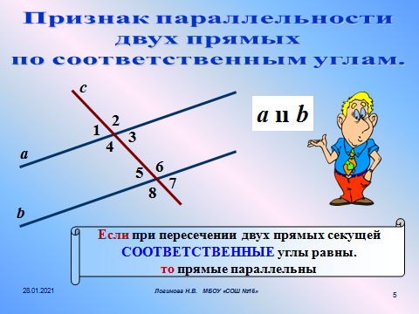

Особенностью образовательного процесса в СОШ№2 является то, что почти в каждом классе инклюзивно обучаются дети с различными нозологиями, ЗПР, ТНР, РАС. Что дополнительно усложняет процесс дистанционного обучения. Поэтому целесообразно включить в программу проведения дистанционных уроков, те необходимые элементы, в которых нуждается та или иная категория обучающихся. Эти приемы являются полезным и для остальных ребят.
Так для обучающихся с расстройством аутистического спектра необходима четкая схема проведения урока или занятия, поэтому, вначале урока озвучивается план работы или по Вайберу отсылается технологическая карта урока родителям. Что дает возможность предварительно записать тему урока ребенку и иметь представление о дальнейшей работе. Из-за медленного темпа деятельности задания даются дифференцированно или индивидуально.
Все задания предлагаемые для устной работы вначале урока должны быть правильно структурированы, наглядны, информационные задания подобраны так, чтобы максимально привлечь и заинтересовать обучающихся, помочь в усвоении новой темы.

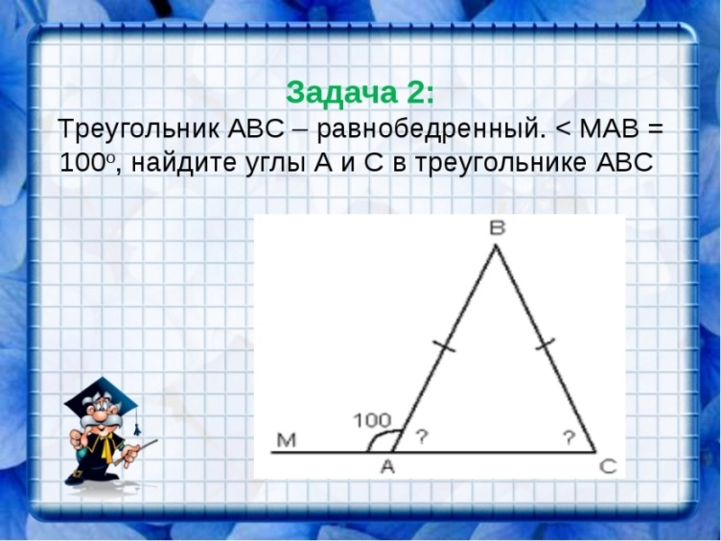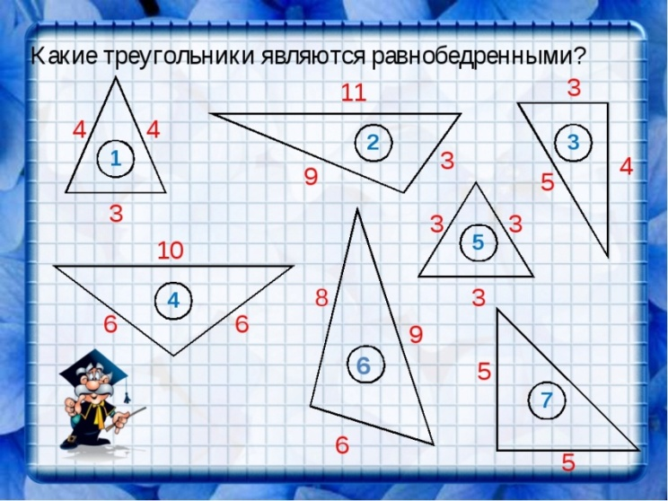

Для обучающихся с ЗПР тоже учитываются их особенности. У большинства детей отмечается повышенная психическая истощаемость и утомляемость, пониженная работоспособность. Нарушено формирование избирательности, устойчивости, концентрации, переключения, распределения внимания. Поэтому необходимо уделять внимание повторению материала. В начале каждого последующего урока важно посвятить некоторое время повторению уже изученной информации. Учитывать эмоциональный фактор (связь излагаемого материала с прошлым опытом), за счет которого производительность интеллектуального труда значительно возрастает.
Инструктирование по выполнению заданий, которые задаются на дом. Выполнение части домашнего задания на уроке в качестве примера (у учащегося должны быть примеры и алгоритмы выполнения каждого вида заданий, встречающихся в материале урока и в материале домашнего задания).
При организации урока математики необходимо учитывать сложность обратной связи. Обучающимся трудно на компьютере или телефоне набирать ответы, особенно если это степени или дроби. Чтобы максимально облегчить проверку необходимо их заранее напечатать. Ребята решают в тетради, затем на экране учитель демонстрирует правильные ответы.
Для оценивания знаний на уроках, проводимых в дистанционном режиме, целесообразно использовать тестовые задания, это позволяет оперативно работать на уроке и получить оценку. Варианты ответов на тест, например, в таком виде: 1)а , 2)б , 3)а , 4)в. ребята отсылают в чат с пометкой, «личное» (тогда другие не видят это сообщение). Если учитель не успевает проверить все работы, можно включить в этот период запись чата и после урока проверить ответы и выставить оценки.
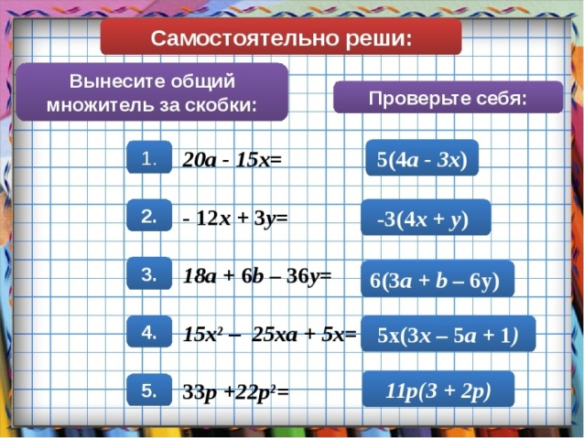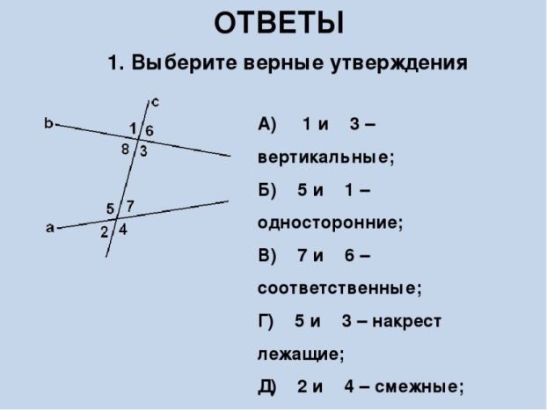

Одно из условий эффективной удаленной работы – это частая смена заданий и много практики. Детям сложно воспринимать и усваивать большой объем информации или длительное время выполнять одно задание. Необходимо создать урок из нескольких видов заданий, например, 5–10 минут на просмотр видео, 10 минут на выполнение заданий и 10 минут на решения примеров.
Обязательно предусмотреть разбор домашнего задания (индивидуальные ошибки необходимо сообщать ученику лично, а о достижениях и интересных вариантах решения нужно сообщать всем; также желательно предусмотреть общий обзор успехов и неудач учеников при его выполнении, разъяснить сложные моменты и т. п.). Делать это можно в текстовом виде или с помощью короткого видео-обзора. Рекомендуется критически подойти к качеству материалов, которые предлагаются ученикам и используется в работе, их освоение (чтение, осмысление, выполнение заданий первичной проверки понимания и закрепления) не должно занимать более 30 минут:
Необходимо избегать длинных текстов. Оставить в тексте самое важное, сделав пометки о наличии дополнительного материала. Структурировать текст, текст должен быть разбит на части. Желательно краткое подведение итогов вышеизложенного в конце текста.
Использовать тексты с инфографикой – схемы и прочая визуализация позволяют более качественно понять материал и запомнить его, средства ИКТ, это способствует развитию и стимулирует познавательный интерес обучающихся; обеспечивается индивидуальный и дифференцированный подход в процессе обучения;
Задания и учебные блоки должны быть сбалансированными по объему и сложности. В любом задании обязательно выделите цель и ожидаемый результат, точные сроки выполнения;
С целью укрепления психологического здоровья обучающихся важно добиться на уроке благоприятного психологического настроения с помощью создания ситуаций успеха обучающихся, корректности и объективности оценки деятельности учеников на уроке на основе искреннего уважения и доверия к обучающимся.
С целью предупреждения утомления и усталости применить дидактические игры, включить в урок физкультминутки, ввести познавательный материал, благоприятно воздействующий на эмоциональную сферу обучающихся.
Подводя итоги вышесказанному, хочется отметить, что дистанционное обучение, имея несомненные плюсы и минусы, входит в нашу жизнь надолго. Педагоги должны трасформировать свою работу, перестраивать привычный уклад занятий с учетом требований времени, быстро реагировать на изменяющуюся ситуацию, максимально извлекая возможности из дистанционной работы для обучения и коррекционной помощи детям с особенностями в развитии в частности.

Учитель-дефектолог МБОУ СОШ №2 Москвина В.В.

Обеспечение реальной возможности получения образования различными категориями обучающихся, в том числе и лицами с ограниченными возможностями здоровья, – это актуальная проблема, решить которую возможно при помощи технологий дистанционного образования.
Дистанционное обучение (ДО) — совокупность технологий, обеспечивающих доставку обучаемым основного объема изучаемого материала, интерактивное взаимодействие обучаемых и преподавателей в процессе обучения, предоставление обучаемым возможности самостоятельной работы по освоению изучаемого материала, а также в процессе обучения.
Дистанционное занятие - это форма организации занятия, проводимая в определенных временных рамках, при которой педагог руководит индивидуальной и групповой деятельностью обучающихся по созданию собственного образовательного продукта, с целью освоения основ изучаемого материала, воспитания и развития творческих способностей (Е.В. Харунжаева).
Дистанционный педагог - автор занятия. Он проводит подготовительную работу по созданию учебного образовательного ресурса.
Цель дистанционного занятия: освоение учебных программ с использованием дистанционных технологий, с целью формирования у обучающихся навыков творческого, критического мышления, самостоятельности в организации и регулировании собственной деятельности, развитии уровня ИКТкомпетентности. В процессе обучения учащийся приобретает навык самостоятельного проектирования индивидуальной образовательной стратегии.
Задачи:
- формировать у обучающихся навык эффективного поиска и отбора информации, ее структурирования, анализа и оценки, давать оценку информации с точки зрения ее дидактических свойств: достоверности, полноты, ценности, актуальности, динамичности (или статичности);
- формирование навыков самооценивания, сравнения получаемых в автоматическом режиме результатов с прогнозируемыми. Осуществление самокоррекции своей учебной деятельности, развитие навыка рефлексии;
- модернизировать формы педагогического контроля в условиях применения новых средств обучения: сетевых учебных курсов, интерактивных обучающих компьютерных программ, тренажеров, тестов; - освоения обучающимися новых видов деятельности: работа в тестовом режиме, интерактивный (онлайн) режим.
Виды дистанционных технологий:
1. Кейс-технология. Кейс-технология основывается на использовании наборов (кейсов) текстовых, аудиовизуальных и мультимедийных учебно-методических материалов и их рассылке для самостоятельного изучения обучающимися при организации регулярных консультаций у преподавателей.
2. ТВ-технология. ТВ-технология базируется на использовании систем телевидения для доставки обучающихся учебно-методических материалов и организации регулярных консультаций у преподавателей.
3. Сетевые технологии. Сетевые технологии, использующие телекоммуникационные сети для обеспечения обучающихся учебно-методическим материалом и взаимодействия с различной степенью интерактивности между преподавателем и обучающимися. Сетевые технологии подразделяются на асинхронные и синхронные.
Виды дистанционных занятий:
Условия проведения дистанционного занятия могут различаться по режиму взаимодействия преподавателя с учащимися:
• в режиме он-лайн с обучающимися, одновременно находящимся у автоматизированного рабочего места;
• в режиме офф-лайн. В этом случае фактор местонахождения и времени не является существенным, так как все взаимодействие организовывается в отложенном режиме. Системный подход в построении учебного материала сетевых учебных курсов способствует развитию у обучающегося навыка самообразования, эффективной и продуктивной деятельности, а также возникновению устойчивой мотивации познавательной деятельности по многим направлениям, что способствует универсальности и повышения качества образованности обучающегося.
Дистанционные учебные занятия многообразны:
1. Анонсирующие занятие. Цель - привлечение внимания обучающегося, обеспечение мотивации для активной учебной деятельности. Может быть записано на компакт-диск и выставлено в исходном и заархивированном виде на сайт для свободного доступа и пересылки.
2. Вводное занятие. Цель - введение в проблематику, обзор предстоящих занятий. Может быть проведено на материале из истории темы и опираться на личный опыт обучающегося. Может быть записано как видеолекция, например, в формате AVI.
3. Индивидуальная консультация. Отличается предварительной подготовкой вопросов. Предлагаются проблемы и пути поиска решений. Учитываются индивидуальные особенности обучающегося. Может проводиться индивидуально по электронной почте.
4. Дистанционное тестирование и самооценка знаний.
5. Выполнение виртуальных лабораторных работ.
6. Чат-занятия - учебные занятия, осуществляемые с использованием чат-технологий. Чатзанятия проводятся синхронно, то есть участники учебного процесса имеют одновременный доступ к чату. Для проведения чат-занятий заранее составляются расписание этапов и вопросы-проблемы.
7. Синхронная телеконференция. Проводится с использованием электронной почты. Характерна структурой и регламентом. Предварительно моделируется, преподаватель делает заготовки и продумывает возможные реакции на них обучающихся. Синхронные занятия могут проводиться с помощью телевизионных видеоконференций и компьютерных форумов. В педагогическом аспекте проведение группового занятия в режиме видеоконференции не отличается от традиционного, так как участники процесса видят друг друга на экранах компьютерных мониторов или на экранах телевизора. Компромиссным вариантом синхронных групповых занятий, семинаров является текстовый форум, с одной стороны он позволяет вести обсуждение с максимальной степенью интерактивности, с другой стороны он требует минимальных ресурсов.
8. Асинхронная телеконференция. Выступления участников публикуются в Интернет в виде развернутых заранее отредактированных текстов по мере поступления в течение длительного времени.
9. Веб-занятие. Может быть оформлено в виде лабораторной работы и др. Применяются компьютерные программы, моделирующие веб-занятия. В течение веб-занятия происходит обмен информацией посредством, например, chat или ICQ.
10. Олимпиада. Характерна творческими открытыми заданиями. Очень эффективная форма контроля с элементами обучения. Проводятся с помощью электронной почты или в реальном времени посредством chat или ICQ.
11. Веб-квест. Веб-квест (webquest) в педагогике - проблемное задание c элементами ролевой игры, для выполнения которого используются информационные ресурсы интернета. Учащиеся самостоятельно проводят поиск информации в ресурсах Интернет или на рекомендованных электронных носителях, выполняя задание преподавателя либо под влиянием личной мотивации.
12. Вебинар (происходит от двух слов: web — «сеть» и «семинар») ─ это семинар, который проходит по сети. Вебинары делят на собственно вебинары, которые предполагают двустороннее участие преподавателя и обучающихся, и веб-касты, веб-конференции, где взаимодействие одностороннее: один человек делает доклад, остальные его слушают (смотрят, читают).
13. Занятие с использованием видеоконференцсвязи. Такой тип занятия не отличается от традиционного. Занятие проходит в реальном режиме времени. Необходимое оборудование для участия— наушники с микрофоном, возможно, вебкамера, компьютер с подключением к Интернет. Кроме того, возможно, потребуется установить через Интернет необходимую программу для осуществления общения с преподавателем (например, Skype).
Структура дистанционного занятия.

Модель структуры дистанционного занятия включает в себя следующие элементы:
• Мотивационный блок. Мотивация - необходимая составляющая дистанционного занятия, которая должна поддерживаться на протяжении всего процесса обучения. Большое значение имеет четко определенная цель, которая ставится перед обучающимся. Мотивация быстро снижается, если уровень поставленных задач не соответствует уровню подготовки обучающегося.
• Инструктивный блок (инструкции и рекомендации по выполнению задания, занятия). • Информационный блок (система информационного наполнения). • Контрольный блок (система тестирования и контроля).
• Коммуникативный и консультативный блок (система интерактивного взаимодействия участников дистанционного занятия с учителем и между собой).

Алгоритм разработки дистанционного занятия

1. Определение темы дистанционного занятия.

2. Определение типа дистанционного занятия (изучение новой темы, повторение, углубление, контроль, ликвидация пробелов в знаниях и умениях, самопроверки и т.д.).

3. Цели занятия (относительно ученика, преподавателя, их совместной деятельности).

4. Выбор наиболее оптимальной по техническим и технологическим особенностям модели и формы дистанционного занятия.

5. Выбор способов доставки учебного материала и информационных обучающих материалов.

6. Структуризация учебных элементов, выбор формы их предъявления обучающемуся (текстовые, графические, медиа, рисунки, таблицы, слайды и т.д.). Краткий план занятия с указанием времени на каждый пункт плана.

7. Подготовка глоссария по тематике дистанционного занятия.

8. Подготовка перечня материалов или самих материалов, необходимых для занятия: ссылки на web-сайты по данной тематике, сайты электронных библиотек, собственные web-квесты, тексты «бумажных» пособий, необходимые лабораторные материалы, CD-ROM и др. (подбор для каждого модуля гиперссылок на внутренние и внешние источники информации в сети Интернет).

9. Разработка контрольных заданий для каждого учебного элемента занятия. Выбор системы оценивания и формирование шкалы и критериев оценивания ответов обучающихся.

10. Определение времени и длительности дистанционного занятия, исходя из возрастной категории обучающихся. Необходимо соблюдать длительность непрерывной работы за компьютером для обучающихся 30 минут.

Распределение времени занятия (для он-лайн режима):

• Ознакомление с инструкцией – 5 минут;
• Работа в соответствии со сценарием – 20 минут;
• Выполнение индивидуальных заданий по желанию – 10 минут;
• Обсуждение результатов занятия – 10 минут.

Педагог-психолог МБОУ СОШ №2 Байбикова Д.Х.

В настоящее время является перспективной задача проектирования особой образовательной среды развивающего типа для учащихся с ограниченными возможностями, которая должна быть нацелена не только на собственно образовательные цели, но и на то, чтобы каждый ребенок нашел оптимальный для себя способ успешно адаптироваться в жизни.
Ограниченность социальных контактов и общения со сверстниками, бедность социального опыта затрудняют формирование социальной и коммуникативной компетентностей у детей с ограниченными возможностями здоровья, что негативно сказывается на их социализации. Обучение ребенка на дому нередко приводит к его изоляции от детского коллектива, депривации, формированию у ребенка патологической замкнутости, нежелания и боязни общения с другими детьми.
Выходом в сложившейся ситуации является дистанционное обучение – обучение, позволяющее каждому ребенку с ограниченными возможностями здоровья найти оптимальный для себя способ получения образования и успешной адаптации в жизни.
Внедрение компьютерных технологий сегодня является новой ступенью в образовательном процессе. Логопеды не только не остались в стороне, но и активно включились в процесс широкого использования ИКТ в своей практике. Компьютерные технологии выступают как мощное и эффективное средство коррекционного воздействия. Они включаются в структуру традиционного индивидуального логопедического занятия, как дополнительные инновационные элементы, а в условиях дистанционного обучения — как основные. Компьютерные технологии становятся неотъемлемой частью в сфере образования.
Каким же образом в условиях дистанционного образования детей с ОВЗ осуществляется полноценная коррекционно-развивающая работа учителя - логопеда?
Дистанционное обучение, конечно, несколько меняет обычный характер работы учителя - логопеда и имеет свои плюсы и минусы. Основными отличительными чертами профессиональной деятельности учителя-логопеда в дистанционном обучении, по - моему мнению, являются следующие:
- Необходимость строить всю логопедическую работу, основываясь на применении ИКТ и использовании Интернет-ресурсов, что и отличает дистанционный коррекционно-образовательный процесс от традиционной формы коррекции.
- Необходимость работы с детьми, имеющими различные первичные (и вторичные) дефекты речевого нарушения: слабое зрение, слух, нарушения формирования опорно-двигательного аппарата (ДЦП) и т.п. - что расширяет направления и способы логопедической коррекции и требует от учителя - логопеда дополнительного внимания к своим обязанностям.
- Необходимость особо интенсивного сотрудничества с родителями учащихся, которые становятся неотъемлемой частью каждого логопедического занятия: произошла эволюция отношения родителей к дистанционному обучению — от скептического игнорирования до вдохновенного сотрудничества в команде.
- Необходимость более тесного и активного сотрудничества с педагогами-предметниками, педагогом-психологом и социальным педагогом позволяющего осуществлять комплексную индивидуально - ориентированную психолого-дефектолого-социально-педагогическую помощь детям с ограниченными возможностями здоровья.
Основным минусом, как может многим показаться, в логопедической работе дистанционного обучения является удалённость контакта, дистанция с учащимся (ведь в работе логопеда важен как раз прямой и непосредственно личный, часто тактильный, контакт с ребёнком, например, при постановке звуков). Но данная проблема успешно решается при сотрудничестве родителей с учителем – логопедом, положительно осуществляется не только работа по подготовке артикуляционного аппарата учащихся к постановке звуков, но и постановка, автоматизация, дифференциация звуков и т. д..
Существует множество различных платформ, с помощью которых есть возможность организовать учебный процесс. Мой выбор остался за платформой - Zoom, которую можно успешно использовать для проведения видеоконференций и онлайн-уроков.
В целом, положительных моментов в логопедической работе в условиях дистанционного образования необыкновенно много. Подробно хочется остановиться на специфике использования Интернет-ресурсов в логопедической практике, которая, на мой взгляд, даёт необыкновенный простор творческой деятельности не только логопеда, но и ученика и заключается:
- В возможности включать в состав учебных материалов и логопедических занятий аудио- и видеоинформацию, игры и игровые упражнения, в том числе, в онлайн - режиме (логопед делает закладку страницы с игрой, видеороликом или др. информацией и открывает её в нужный момент занятия, показывая в режиме демонстрации экрана программы Zoom);
- В возможности создания высококачественного дидактического материала и игровых пособий на базе Интернет-ресурсов (например, интерактивные модули LearningApps.org для создания различных упражнений, игр, викторин и тестов) и различных программ, в том числе в виде анимации: слайдовые презентации, учебные пособия в программах «Мерсибо» и др.
- К уроку подключаются все, кто имеет ссылку или идентификатор конференции. Поэтому, использование ресурса даёт возможность работать не только с детьми, но и с родителями. Платформа удобна для проведения консультаций с родителями.
- Платформой можно пользоваться как для проведения групповых занятий, так и индивидуальных. Даёт возможность провести и устный предмет, и письменный, а также проверочные работы.
- Посещая уроки на Zoom, дети не только общаются с учителем, но и параллельно выполняют записи в тетрадях. Учитель имеет возможность задать вопрос ребёнку и сразу получить ответ, то есть идёт обратная связь, что очень важно при форме дистанционного обучения.
- Можно использовать любое наглядное пособие, которым пользуется учитель - логопед в традиционной практике, например:

1) для автоматизации или дифференциации звуков Л и Р («Мерсибо»);

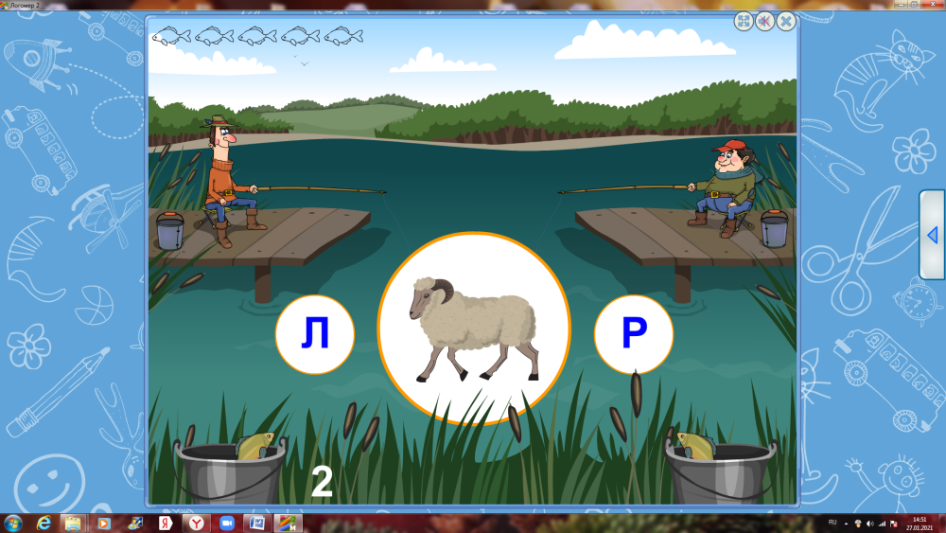

2) для развития слоговой структуры слова («Мерсибо»);

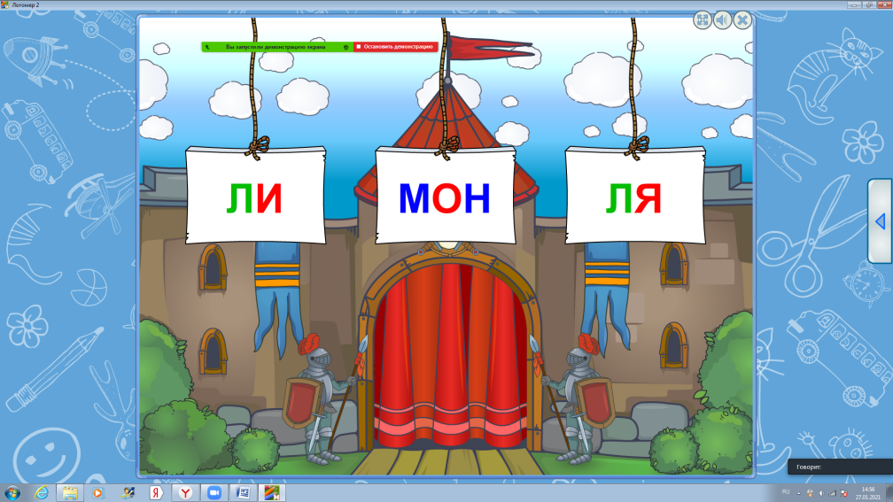

3) подбери пары родственных слов (сайт LearningApps.org).

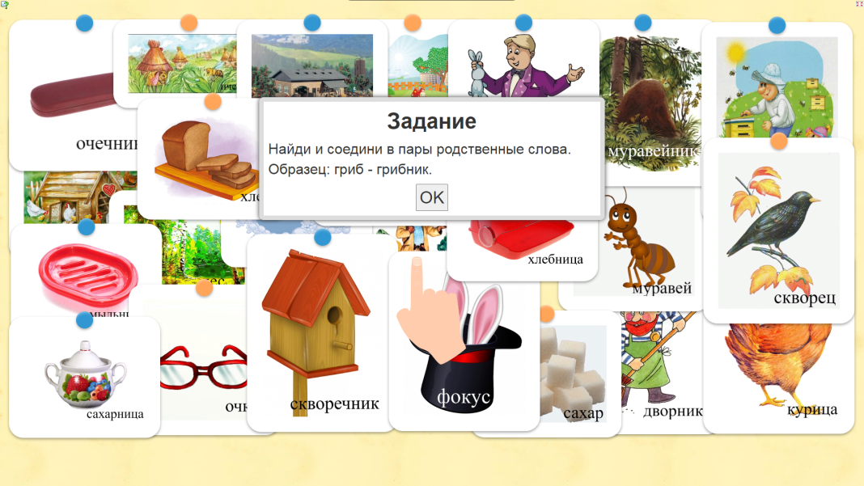

Таким образом, в совокупности использования имеющихся компьютерных технологий процесс логопедической коррекции в условиях дистанционного обучения становится продуктивным, интересным, методически оснащённым и эффективным. Родители отмечают результаты занятий по улучшению устной и письменной речи детей, успеваемости, по повышению мотивации к обучению, а ученики с радостью и вовремя выходят на дистанционные занятия, учатся с интересом и дополнительные задания выполняют более охотно и самостоятельно.
Проведение дистанционных занятий – творческий процесс, и каждый специалист создает свою собственную методическо-дидактическую и информационно-коммуникационную базу на основе ИКТ.
Практика дистанционной работы доказывает, что при правильной организации системы занятий, адаптации существующих программ к данному формату проведения занятий, учета индивидуальных запросов и пожеланий ученика, достигаются ощутимые результаты обучения школьников с речевыми затруднениями.
Учитель-логопед МБОУ СОШ №2 Подпругина Т.М.

Дистанционное логопедическое занятие – это особая форма организации занятия, при которой специалист руководит индивидуальной или групповой деятельностью учащихся с помощью комплекса дидактических материалов на основе информационных, коммуникационных и специальных обучающих технологий, предназначенных для организации всех видов коррекционной деятельности учащегося по усвоению отдельной темы, представленных удаленно в сети Internet или демонстрируемых посредством видеоконференций.
Дистанционные формы проведения логопедических занятий значительно упрощают процесс межличностной коммуникации, устраняют многие проблемы психологического характера, связанные с ним. Дети, находящиеся на домашнем обучении и имеющие особые образовательные потребности, получает возможность общения с логопедами-профессионалами, со сверстниками, независимо от их территориальной расположенности.
Основными задачами логопедической помощи при дистанционном обучении являются:
- организация раннего выявления и коррекции нарушений речи;
- формирование и закрепление навыков правильной речи;
- повышение логопедической компетентности родителей детей с ограниченными возможностями здоровья.
Обучение на основе компьютерных телекоммуникаций имеет ряд преимуществ:
- отсутствие строгой привязки к месту и времени проведения занятий, в индивидуализации обучения за счет адаптации уровня и формы учебного материала, надлежащей настройки сервисов, исходя из индивидуальных особенностей каждого обучающегося;
- хранение информации в памяти компьютера нужное количество времени, возможность ее редактирования, обработки, распечатки;
- оперативная передача на любые расстояния информации любого объема, любого вида (визуальной и звуковой, статичной и динамичной, текстовой и графической);
- организация консультаций, первичных диагностик, ознакомления с коррекционными методами воспитания и обучения в удаленном режиме посредством ZOOM и лично с помощью программ позволяющих осуществлять общении в режиме видеоконференции;
- организация щадящего режима обучения, посредством сокращения количества часов учебной нагрузки, нормируя количество времени, проводимого за компьютером;
- многократное возвращение к изучаемому материалу при необходимости;
- общение с другими людьми и, в особенности, со сверстниками; несмотря на физическую удаленность субъектов обучения друг от друга, существует реальная возможность взаимного общения детей в рамках организации занятий в режиме групповых видеоконференций.
Использование дистанционных технологий не исключает разработку для каждого ребенка индивидуального коррекционного маршрута и плана логопедических занятий. Поэтому необходимо вести своеобразные «личные кабинеты», каждого обучающегося, где отражается развернутое логопедическое заключение, индивидуальный план логопедической работы, рекомендации смежных специалистов, работающих с ребенком, и результаты исследований всех речевых и психических функций в динамике.
В свою очередь, учитывая специфику речевых нарушений, дистанционные логопедические занятия рекомендуется проводить преимущественно как видеоконференции (в частности через систему ZOOM). Занятия в ZOOM проходят в форме диалога. Активизируется лексика, ребенок сможет перевести свой пассивный словарь в активный, чего не происходит при просмотре мультфильмов и телевизионных передач. В процессе занятий логопед проводит корректировку ошибок, которые могут встречаться в разговорной речи. Это неправильное звукопроизношение, исправление фонетических, лексических и грамматических ошибок. Ребенку будет оказана помощь в выборе и употреблении нужных по смыслу слов и выражений.
При правильной организации системы занятий, адаптации существующих программ к данному формату проведения занятий, учета индивидуальных особенностей, достигаются положительные результаты в преодолении речевых нарушений у учащихся с ОВЗ.

Учитель-логопед МБОУ СОШ №2 Подпругина Т.М.

Включение в систему образования детей с ограниченными возможностями здоровья (нарушениями опорно-двигательного аппарата различной степени выраженности; нарушениями зрения, нарушениями слуха и речи; заболеваниями сердечно-сосудистой системы и другими внутренними болезнями, значительно ограничивающими двигательную активность) технологий дистанционного обучения позволит не только усовершенствовать и повысить качество образования, но и даст детям-инвалидам возможность виртуального общения, знакомства и обмена мнениями в компьютерной сети, т.е. будет содействовать их интеграции в социум посредством Интернет технологий. Для ребенка с ограниченными возможностями это открывает пути в новый мир, дает возможность реализовать себя и свои потребности, преодолеть свое одиночество.

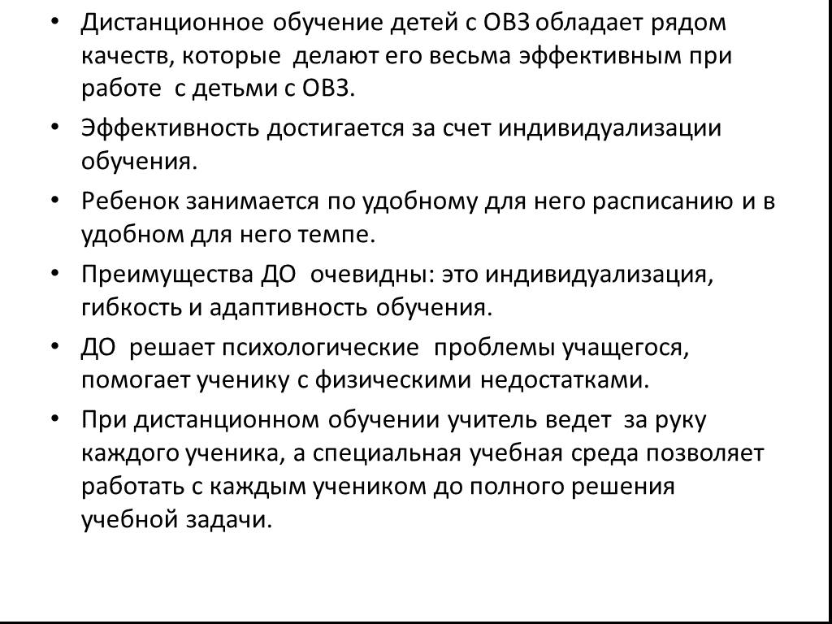

Ссылки, которые будут полезны для эффективной организации дистанционного обучения:
- Дистанционное обучение - https://www.lektorium.tv/
- Онлайн игры,тренажеры,презентации,уроки,энциклопедии,статьи - http://kid-mama.ru/
- Как записать контент в PowerPointhttps://www.youtube.com/watch?v=HfBDjNrqcqQ
- Создание рабочих листов в сервисом Wizer http://marinakurvits.com/interaktivnie-listi-wizer/
- Создание викторин и тестов http://marinakurvits.com/quizizz/#Kak_zapustit_test_dla_raboty_s_ucasimisa/
- Создание он-лайн тестов
https://www.eduneo.ru/kak-za-5-minut-sozdat-onlajn-test-dlya-slushatelej/
- МАСТЕР-ТЕСТ https://master-test.net/Онлайн-конструктор тестов с неограниченным количеством вопросов/вариантов ответов и подробным отчетом о результатах тестирования
- LEARNINGAPPShttps://learningapps.org/Самый популярный бесплатный конструктор для создания электронных интерактивных упражнений.

Байбикова Д.Х., методист, Г.И. Зуйкова, заместитель директора по УВР
Методический сборник
« Дистанционное обучение детей с ОВЗ», 18с.

Информационно-издательский центр МБОУ СОШ №2.
10 экз. 2023 год.

Ответственный за выпуск:
Байбикова Д.Х., методист МБОУ СОШ №2

